PLAN PRACY - GRUPA „RUMIANKI”

Temat tygodnia: Wakacje.
22.06-26.06

Dzień 1
„Bezpieczne wakacje”

Zabawa ruchowa do piosenki:
Piosenka dziecięca Głowa ramiona kolana pięty BZYK.tv

„Bajki, które lubią dzieci” – słuchanie dowolnej bajki czytanej przez rodzica.

„Jak bezpiecznie spędzić wakacje?” – słuchanie opowiadania.
Wakacje to czas wypoczynku, zabawy, przygód. Każdy ma swój ulubiony sposób spędzania wolnego czasu. Jedni lubią wyjazdy nad morze, inni chętnie chodzą po górach. Niektórzy kochają kąpiele w jeziorze, a jeszcze inni wieś i spacery po łące. Część turystów wyjeżdża za granicę, aby poznać inne kraje. Wakacje są po to, aby odpocząć od nauki i pracy. Wypoczywając w różnych ciekawych miejscach musimy pamiętać o swoim bezpieczeństwie. Zuzia w tym roku była z rodzicami i rodzeństwem nad jeziorem. Pamięta jak wspólnie z mamą i siostrami przypominały jak należy zachować się nad wodą. Dzieci zawsze są pod opieką dorosłych. do wody wchodzą razem z rodzicami. Chronimy swoje ciało przed gorącymi promieniami słońca i pijemy wodę. Podczas spacerów nigdy nie zrywamy nieznanych roślin i nie dotykamy napotkanych zwierząt. Przestrzegając tych zasad bezpiecznie spędzimy wakacje. Wypoczniemy, poznamy nowych ludzi, zobaczymy ciekawe miejsca i pozostaną nam miłe wspomnienia.

Rozmowa na temat opowiadania.
- Co to są wakacje?
- Co robimy podczas wakacji?
- Jak należy zachowywać się podczas letniego wypoczynku?

„Przyszło lato” – słuchanie wiersza Anny Bayer, kolorowanie latawca.

Obłoki po niebie płyną niczym okręty,
wiatr żagle napina,
ciągnie za ogon latawiec
w kolorze mięty.
Który złapany za sznurek
drży jeszcze przez chwilę,
rozmawia z wiatrem o tym,
że chciałby zostać motylem.
Białe stado owieczek
biegnie po pierzastej łące,
patrz przyszło lato.
Śmieje się słońce.

Po wysłuchaniu i omówieniu wiersza dzieci kolorują kredkami latawiec (na następnej stronie) i przyklejają do „ogona latawca” kolorową bibułę.
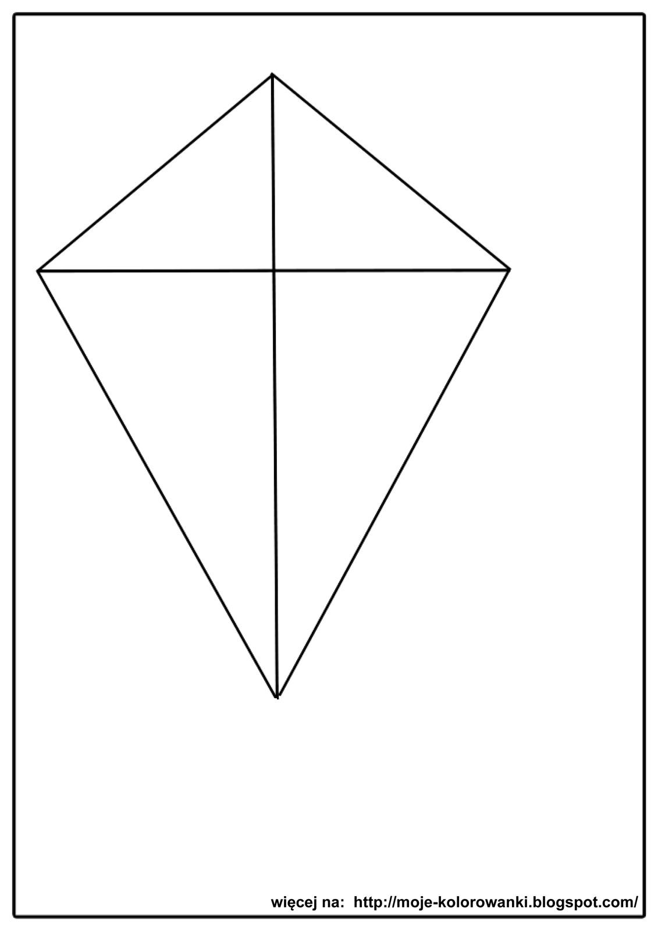
Dzień 2
„Dzień taty”

Zabawa ruchowa do piosenek:
♪♪♪ Kółko graniaste - Piosenki dla Dzieci BajuBaju.tv ❤ Polskie
Gasca Zurli - A ram sam sam #zurli #cantecepentrucopii

„Mój tata” – nauka wiersza na pamięć Anny Surowiec.
Tata jest niezbędny,
każde dziecko wie,
że razem z tatą
fajnie bawić się.
Mój tata –
to tata z marzeń,
jest duży i silny
i świat mi pokaże.
Z nim jest ciekawie,
z nim jest wesoło.
Kocham go bardzo,
mówię o tym wkoło.

Zadanie dla mamy (jeżeli istnieje taka możliwość)
Wykonanie laurki dla taty: do druku poniżej lub według własnego pomysłu.

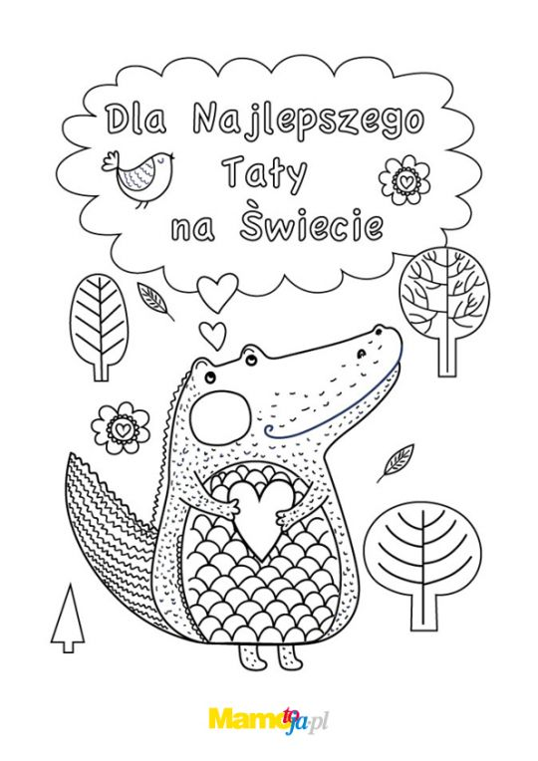
Dzień 3
„Wakacyjne plany”

Zabawa ruchowa do piosenki:
Idzie Zuch, wicher dmucha - piosenka dla dzieci - Babadu TV
Umyć ręce-piosenka

„Rodzinny wypoczynek” – zabawa z tekstem Joanny Myślińskiej i Iwony Mojsak (masażyk).
Cieszy się rodzina na to, - oburącz rysujemy serce na plecach dziecka,
że nadchodzi ciepłe lato: - ocieramy wierzchem dłoni czoło dziecka,
tato auto już maluje, - gest „zamiatania” dłonią po plecach,
mama rower poleruje, - masujemy piąstką wybrane miejsca na plecach dziecka,
ja zaś wolę leżeć w łodzi - całą dłonią rysujemy fale,
- tam mnie wiatr najlepiej chłodzi. - dmuchamy na szyjkę dziecka.

„Wycieczka w góry” – opowieść ruchowa Ewy Kalinowskiej.
Pewnego dnia dzieci wybrały się w góry. Wszystkie bardzo się cieszyły (dzieci ukazują radość: podskoki, uśmiechy na twarzy). Szły w szeregu (ustawiają się w szereg) bacznie obserwując, co dzieje się z prawej (patrzą w prawo) i lewej strony (patrzą w lewo). Doszły do podnóża góry i zaczęły wspinaczkę (naśladują wspinaczkę: unoszenie wysoko nóg z jednoczesnym ruchem rąk, które są w górze – zmiany na przemian). Ze szczytu roztaczały się piękne widoki (dzieci przykładają rękę do czoła i podziwiają). Kiedy schodziły zobaczyły małego zajączka, który kicał pomiędzy drzewami (naśladowanie skoków zająca). Niedaleko płynął strumyk, aby dostać się na drugą stronę musiały przeskakiwać po kamieniach (dzieci przeskakują z nogi na nogę). Dalej ścieżka była taka wąska, że mogły przejść tylko pojedynczo (ustawiają się w szereg i idą). Kiedy zeszły w dół (marsz), były bardzo zmęczone, usiadły na polanie, aby odpocząć (dzieci siadają), a niektóre nawet się położyły (dzieci się kładą). To była fajna wycieczka w góry.
Dzień 4
„Kolory lata”

Zabawa ruchowa do piosenki:
Piosenka dziecięca Głowa ramiona kolana pięty BZYK.tv

„Lato” – nauka wiersza Joanny Myślińskiej i Iwony Mojsak.
Już wakacje dookoła,
pot wycierać trzeba z czoła.
Słońce przecież mocno świeci
i opala buzie dzieci.
Słonko wielkie ma promyki,
a ty robisz fiki-miki.

„Kolory” – rozwiązywanie zagadek słowno – obrazkowych Joanny Myślińskiej i Iwony Mojsak.

Dajemy dzieciom komplet kredek. Dzieci rozwiązują zagadki nie wymieniając koloru, tylko wskazują go przez podniesienie odpowiedniej kredki.

Kredki, farby je mają, każda tęcza też ma.
Czy ktoś wie o czym mówię? Kto odpowiedź mi da? (kolory)

Krew ma tę barwę i serce też.
Jaki to kolor – czy może wiesz? (czerwony)

To ulubiony kolor dziewczynek,
laleczek Barbie i małych świnek. (różowy)

Każdy ten kolorek zna,
bo go bezchmurne niebo ma. (niebieski)

Czy dzieci wiedzą i rozpoznają barwę,
jaką śnieg i mleko mają? (biały)

Jest takiej barwy banan, cytrynki,
gumowe kaczki małej dziewczynki. (żółty)

To kolor trawy i kolor sosny,
jest już od dawna kolorem wiosny,
lecz ty nie będziesz tym zaskoczony,
bo wiesz, że kolor ten to… (zielony)

Kruki i węgiel są w tym kolorze
– szkoda, że zmienić nic go nie może. (czarny)

„Hop” – zabawa ruchowa z elementem podskoku.
Dziecko maszeruje po obwodzie koła. Na hasło: hop - podskakuje obunóż, następnie dalej maszeruje.

Karta pracy str. 28 lub do druku na następnej stronie.

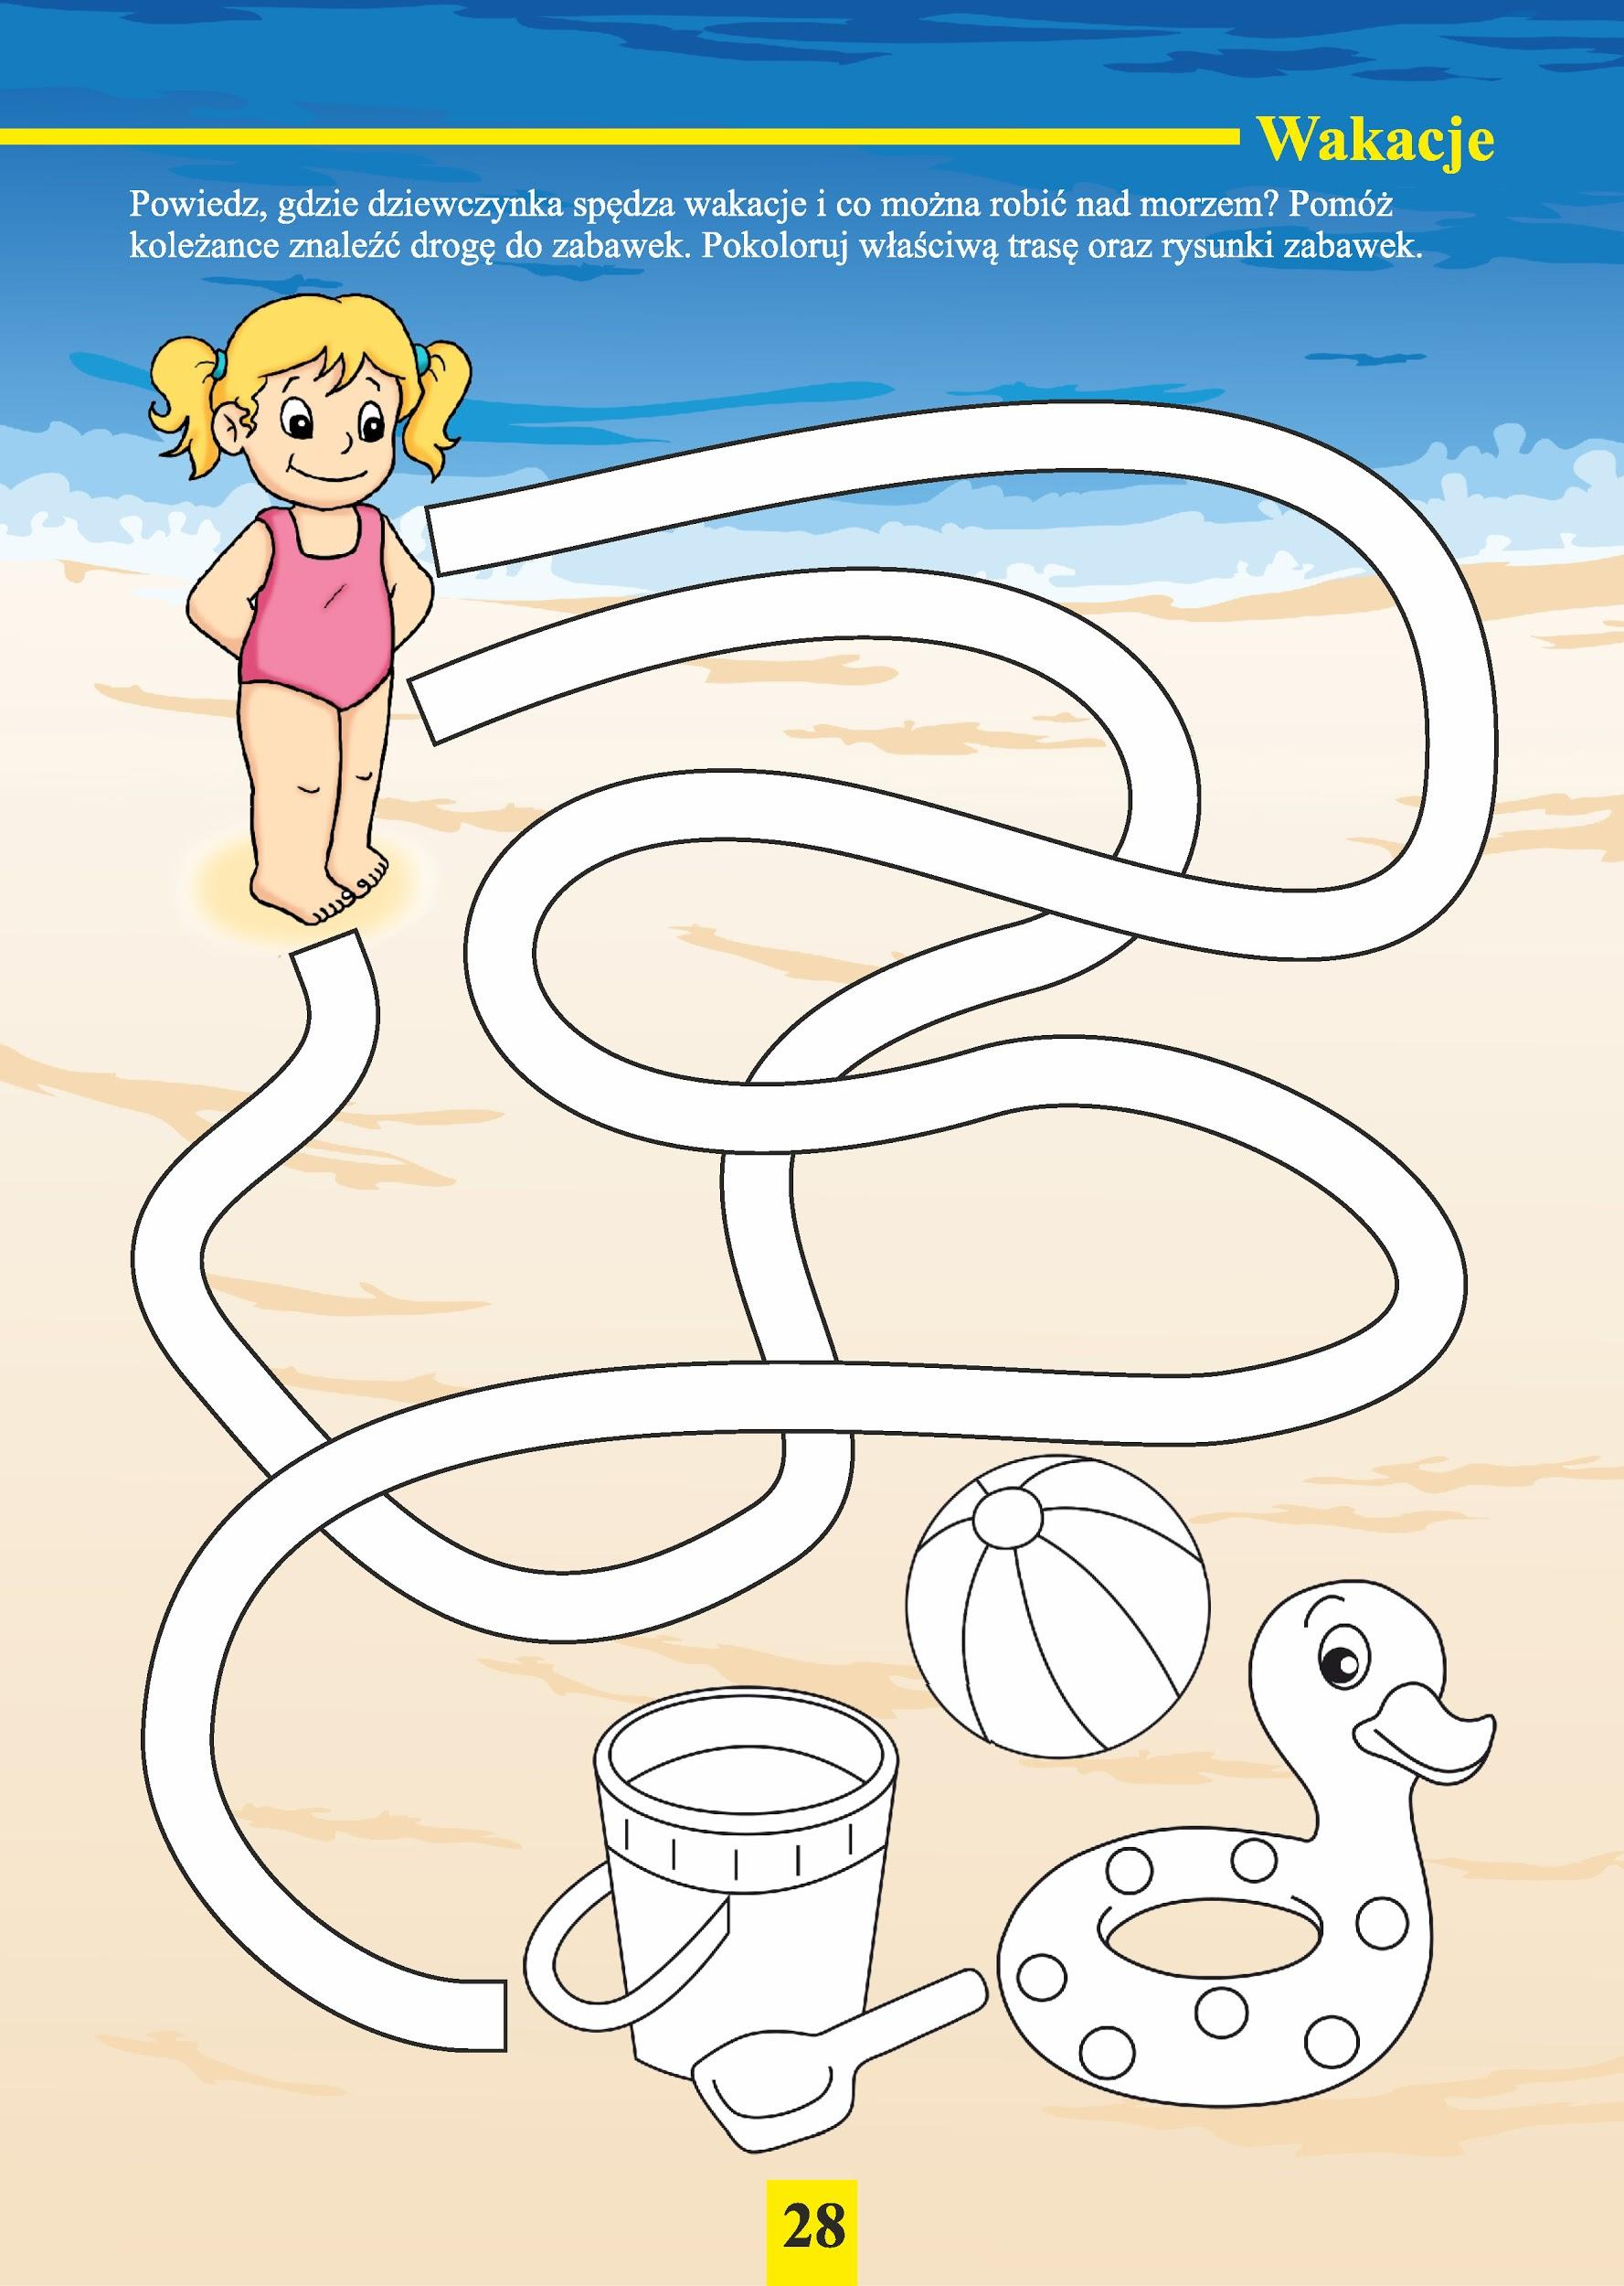

Dzień 5

„Przygody chmurki”

Zabawa ruchowa do piosenki:
Baby Shark Dance | Sing and Dance! | @Baby Shark Official | PINKFONG Songs for Children

„Przygody chmurki” – słuchanie bajki Marleny Mierzwińskiej.
Pewnego słonecznego dnia mała Chmurka płynęła sobie po błękitnym niebie. Zerkała na lasy, jeziora, dróżki, po których spacerowały wesołe rodziny. Płynęła sobie powolutku, nigdzie się nie spieszyła. Rozmawiała z innymi Chmurkami.
- Chciałabym kiedyś spaść na ziemię - powiedziała Chmurka- pograłabym z dziećmi piłką, zjadłabym lody czekoladowe w parku, pobujałabym się na zielonej huśtawce…
Niestety Chmurka wiedziała, że jej marzenie nigdy się nie spełni. Jest przecież Chmurką a jej dom jest tu na górze wśród innych Chmurek. Ziemia to dom dzieci i dorosłych. Oj jaka była smutna.
Rozmowę Chmurki z jej koleżankami usłyszała ciocia Chmurki- Klementyna. Klementyna bardzo kochała swoją siostrzenicę i chciała jej pomóc. Klementyna posiadała niezwykłą moc. Spełniała marzenia najbardziej potrzebujących Chmurek. Jak np. jakaś Chmurka była chora, to ona jednym zaklęciem sprawiała, że mijał katar i przeziębienie albo np. gdy jakaś Chmurka była głodna od razu sprawiała, że miała co jeść. Ciotka Klementyna lubiła, gdy wszyscy wokoło byli szczęśliwi.
- Chmurko- zaczęła ciotka Klementyna. Jeżeli Twoim największym marzeniem jest spaść na ziemię, to sprawię, że tak się stanie. Jutro rano wypijesz trzy krople deszczu, uważnie słuchaj- powiedziała ciotka- po wypiciu kropel zrobisz się ciężka i zlecisz na ziemię. Pamiętaj, że masz czas do zachodu słońca. Potem musisz wrócić. Twój tata bardzo by się martwił, gdybyś postanowiła zamieszkać na ziemi.
Chmurka bardzo się cieszyła na jutrzejszą przygodę. Tak bardzo, że nie mogła spać. z wielką niecierpliwością czekała, aż wstanie słoneczko i będzie mogła wypić trzy krople deszczu. Noc się dłużyła i dłużyła. Nic jednak nie trwa cały czas i słoneczko przeciągając się i ziewając dało znać o sobie porannymi promykami. Chmurka zgodnie z instrukcją ciotki Klementyny wypiła trzy krople deszczu. Zrobiła się ciężka i czuła jak zaczyna spadać na ziemię. Ach jak się cieszyła. Rzeczy, które widziała z góry stawały się coraz wyraźniejsze. Coraz dokładniej widziała bawiące się dzieci, kolorowe lody na patykach, fontanny w parku.
- Ojej- krzyknęła Chmurka- jestem na ziemi- krzyczała z radością- ale co ja teraz sama będę robić? Przecież nie znam nikogo…
Głos Chmurki usłyszała mała dziewczynka Agatka. Miała pewnie tyle lat co Ty. Dziewczynka z radością podeszła do Chmurki i zapytała:
- Kim jesteś? Dlaczego płaczesz?
- Jestem Chmurka. Spadłam z nieba. Gdy byłam na górze często podziwiałam życie na ziemi. Bardzo chciałam chociaż na jeden dzień móc pobawić się z dziećmi, zjeść lody w parku, pohuśtać się…
- Hmm- zamyśliła się dziewczynka. Jeżeli nie masz nikogo, kto mógłby Ci pokazać wszystkie zabawki i zaprosić na lody to ja to zrobię.
- Naprawdę?- zapytała lekko speszona Chmurka.
- Tak! Chodź, idziemy- z radością w głosie powiedziała Agatka - Co chciałabyś teraz robić?
- Hmm- zastanowiła się przez chwilę Chmurka. Chciałabym pograć w piłkę.
- Może być taka piłka?- Agatka zza pleców wyjęła śliczną pomarańczową piłkę w ogromne kwiaty.
Chmurka i dziewczynka grały i grały. Wspólna zabawa sprawiała im wiele radości. Mogłyby tak całymi godzinami. Obie jednak wiedziały, że Chmurka może być na ziemi tylko jeden dzień, więc żeby nie marnować czasu pomaszerowały do cukierni po pyszne czekoladowe lody. Usiadły sobie wygodnie w parku i jedząc lody patrzyły na wesoło bawiące się na placu zabaw dzieci. Chmurka bardzo lubiła słuchać, jak dzieci grzecznie się bawią śmiejąc się przy tym wesoło. Czas mijał nieubłaganie szybko. Chmurka bardzo chciała pobujać się na zielonej huśtawce. Agatka z radością pomogła Chmurce usiąść na huśtawkę i jeszcze z większą radością bujała swoją nową koleżanką.

„Słońce świeci, pada deszcz” – zabawa ruchowa.
Na dywanie rozłożone są gazety, na hasło: słońce świeci dziecko chodzi po pokoju, na hasło: pada deszcz podnosi gazetę i trzyma ją nad głową - to parasol.

Karta pracy do druku ( na następnej stronie).
Rysuj po śladzie, pokoloruj obrazek.

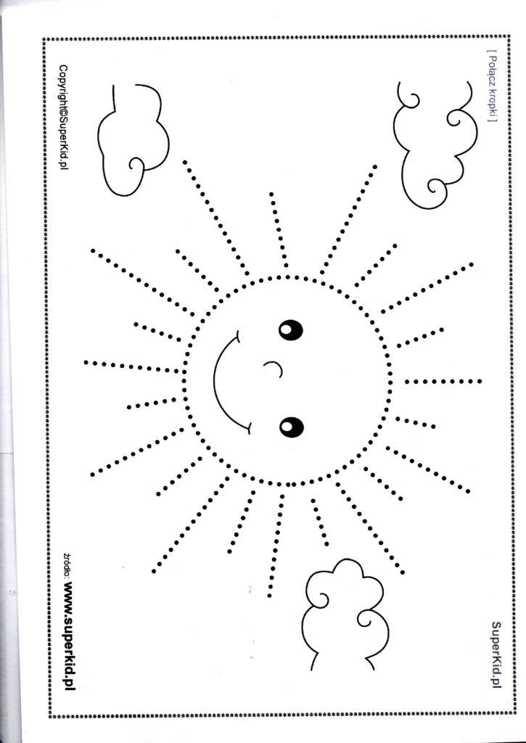
POZDRAWIAM I ŻYCZĘ UDANEJ ZABAWY!

